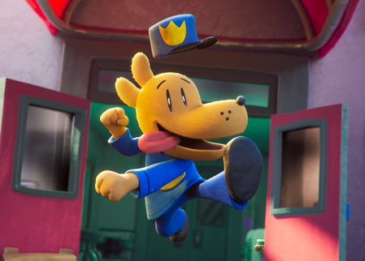
Dogman
(Dog Man)
Premiéra: 13. 2. 2025

UIP – Universal, USA, 2025
Režie: Peter Hastings
Scénář: Peter Hastings, Dav Pilkey (předloha)
Hudba: Tom Howe
Hrají (v českém znění): Robert Hájek, Martin Písařík, Malvína Pachlová, Radek Kuchař

Hodně netradiční hrdina chrání město proti zločinu. Tělem i duší je to polda, hlavu má však psí. Říkají mu Dogman a pochází z veleúspěšné stejnojmenné knižní série. Teď o něm vě studiu DreamWorks Animation (tvůrci oblíbených sérií Jak vycvičit draka a Kung Fu Panda) natočili film.
Tvořili nerozlučnou dvojku – polda a jeho pes. Jenže pak se přichomýtli ke kolosální explozi, která pro ně měla velmi vážné následky. Naštěstí se ocitli v rukou skvělých doktorů, kteří posbírali to, co z nich zbylo, spojili to dohromady a stvořili Dogmana. Od krku dolů vypadá jako úplně obyčejný lidský polda, od krku nahoru jako policejní pes. Dogman velmi brzy zjistí, že taková kombinace přináší pro práci prodloužené ruky zákona spoustu výhod, což oceňuje zejména policejní náčelník (jen kdyby ho Dogman pořád neolizoval a nehonil každou veverku, kterou uvidí).
Hrdina s policejní plackou se všem hodí ve chvíli, kdy místní superpadouch, kocour Péťa, začne spřádat nový ďábelský plán, jenž mu má umožnit být ještě zlejší. Ve zkratce – naklonuje se a ze svého malého klona Peťulky vychová stejného zloducha, jako je on sám, aby jim šel zločin pěkně od ruky. Jenže je tu Dogman, který má na polopsa nečekanou slabost pro koťátka.
Knižní předloha Dava Pilkeyho už vyšla ve třinácti pokračováních a patří k nejoblíbenějším dětským knížkám současnosti. Zdobí ji svižný a hravý vypravěčský styl, spousta praštěných nápadů, humoru a hlavně srdce. Zůstat věrný předloze, to byl náš hlavní cíl,“ říká režisér Peter Hastings a dodává: „Naším nejtěžším úkolem bylo udržet stylovou jednoduchost původních kreseb, a přitom stvořit vizuál, který diváky nadchne. Zkrátka potěšit fanoušky série, ale i tak jim dát něco nového.“
Film Dogman doprovází krátký předfilm Zlouni: Lži a alibi, který navnadí diváky na Zlouny 2, kteří budou v kinech uvedeni v létě roku 2025.

Přístupnost: pro všechny
Žánr: animovaná komedie
Verze: český dabing
Stopáž: 94 min (včetně krátkého předfilmu Zlouni: Lži a alibi)
Formát: 2D DCP, zvuk 5.1
Monopol do: 13. 2. 2028
Programování: Zuzana Černá, GSM: 602 836 993, cerna@cinemart.cz
Filmy si objednejte na www.disfilm.cz

